上海建桥学院
《数据结构》实验报告

课程名称： | 数据结构
实验室名称： | 机房
开课学院： | 信息技术学院
专业班级：
组号：
组长学号姓名： | 2311729 姚宏伟
组员学号姓名：
组员学号姓名：
指导老师：

实验分工：

实验一 顺序表操作实现
实验日期： 年 月 日

实验目的及要求

1. 熟练掌握线性表的基本操作在顺序存储上的实现；

2. 以线性表的各种操作（建立、插入、删除、遍历等）的实现为重点；

3. 掌握线性表的顺序存储结构的定义和基本操作的实现；

4. 通过本实验加深对C语言的使用（特别是函数调用的参数传递、指针类型的应用）。

实验内容
已知程序文件seqlist.c已给出学生信息顺序表的类型定义和基本运算函数定义。
（1）顺序表类型定义
typedef struct {
int xh; /*学号*/
float sg; /*身高*/
int sex; /*性别，0为男生，1为女生*/
} datatype;
typedef struct{
datatype data[MAX]; /*存放顺序表元素的数组*/
int last; /*表示data中实际存放元素个数*/
}Seqlist;
（2）基本运算函数原型
void initList(Seqlist *lp);/*置一个空表*/
void createList(Seqlist *lp);/*建一个学生顺序表*/
void sort_xh(Seqlist *lp);/*按学号排序*/
void pntList(Seqlist *lp);/*输出学生表*/
void save(Seqlist *lp, char strname[]);/*保存学生顺序表到指定文件*/

任务一
阅读程序文件seqlist.c，理解顺序表类型Seqlist和基本运算函数。
/*seqlist.c程序文件代码*/
#include <stdio.h>
#include <stdlib.h>
#define MAX 50
typedef struct
{
int xh; /*学号*/
float sg; /*身高*/
int sex; /*性别，0为男生，1为女生*/
} datatype;
typedef struct
{
datatype data[MAX]; /*存放顺序表元素的数组*/
int last; /*表示data中实际存放元素个数*/
} Seqlist;
void initList(Seqlist *lp); /*置一个空表*/
void createList(Seqlist *lp); /*建一个学生顺序表*/
void sort_xh(Seqlist *lp); /*按学号排序*/
void pntList(Seqlist *lp); /*输出学生表*/
void save(Seqlist *lp,char strname[]);/*保存学生顺序表到指定文件*/
/*置一个空表*/
void initList(Seqlist *lp)
{ lp->last=0;
}
/*建一个学生顺序表*/
void createList(Seqlist *lp)
{ FILE *fp;
datatype tmp; // tmp为存储一个学生元素的变量
if((fp=fopen("records.txt","r"))==NULL)
{
printf("can not open read file !\n");
exit(1); /*返回OS,该函数定义在stdlib.h中*/
}
while(!feof(fp))
{
fscanf(fp,"%d%f%d",&tmp.xh,&tmp.sg,&tmp.sex);
lp->data[lp->last]=tmp;
lp->last++;
}
fclose(fp);
}

/*按学号排序*/
void sort_xh(Seqlist *lp)
{ int i,j,k;
datatype tmp; // tmp为存储一个学生元素的变量
for(i=0; i<lp->last-1; i++)
{
k=i;
for(j=i+1; j<lp->last; j++)
if(lp->data[j].xh<lp->data[k].xh )
k=j;
if(k!=i)
{
tmp=lp->data[k];
lp->data[k]=lp->data[i];
lp->data[i]=tmp;
}
}
}

/*输出学生顺序表*/
void pntList(Seqlist *lp)
{ int i;
for(i=0; i<lp->last ; i++)
printf("%2d: %.2f %d\n",lp->data [i].xh,lp->data [i].sg,lp->data[i].sex);
}

/*保存学生顺序表到指定文件*/
void save(Seqlist *lp,char strname[])
{
FILE *fp;
int i;
if((fp=fopen(strname,"w"))==NULL)
{
printf("can not open write file !\n");
exit(1); /*返回OS*/
}
for(i=0; i<lp->last ; i++)
{
fprintf(fp,"%2d %5.2f %2d\n",lp->data[i].xh,lp->data[i].sg,lp->data[i].sex);
}
fclose(fp);
}

任务二
1．题目要求
创建一个新的程序文件sy1.c，请调用seqlist.c提供的功能函数（以#include "seqlist.c"方式导入函数库）及自定义的函数完成以下操作：
- 创建一个包含学生学号、身高、性别的学生信息表并输出到屏幕，学生信息从records.txt文件读取；
- 从键盘输入一个身高值，统计高于该身高的学生个数并输出在屏幕；
- 对已建立的学生身高信息表进行倒置，结果输出在屏幕；
- 对已建立的学生身高信息表按学号从小到大排序，并把结果写入到数据文件中（result.txt）；
- 从键盘输入一位学生的相关信息插入到已排序的学生身高信息表中，仍然保持学号的有序性；
- 从键盘输入一个性别（0为男生，1为女生），删除该性别的学生。
在程序文件sy1.c中需再定义以下四个功能函数：
（1）int count(Seqlist *lp, float y)
功能：统计学生表中身高值高于y的学生数并返回
（2）void reverse(Seqlist *lp)
功能：对lp指向的顺序表进行倒置操作
（3）void insertX(Seqlist *lp, datatype x)
功能：在学号从小到大排序的学生表中插入值为x的学生仍保持学号的有序性
（4）void deleSex(Seqlist *lp, int sex)
功能：删除性别为sex（0为男生，1为女生）的学生
2．请根据题目功能要求及程序中的注释填空完整sy1.c代码
/*sy1.c程序文件代码*/
#include "seqlist.c" //导入自定义类型及函数所在的文件seqlist.c，该文件与sy1.c存于同一目录中
void insertX(Seqlist *lp, datatype x);
void reverse(Seqlist *lp);
int count(Seqlist *lp,float y);
void deleSex(Seqlist *lp, int sex);
int main()
{
Seqlist stu; //定义stu为学生顺序表变量
datatype x; // x为存储一个学生元素的变量
int c;
char filename[20]; //filename为存储文件名的数组
/*创建一个包含学生学号、身高、性别的学生身高信息表stu并输出到屏幕，学生信息从records.txt文件读取*/
initList(&stu); //调用函数initList初始化顺序表stu
createList(&stu); // 调用函数createList创建学生表stu
printf("\nsource list:\n");
pntList(&stu); //调用函数pntList打印学生表stu
getchar(); //在执行程序能起到暂定的作用，按任意键继续
/*从键盘输入一个身高值，统计高于该身高的学生个数并输出在屏幕*/
printf("\nInput a student height: \n");
scanf("%f", &x.sg);
c=count(&stu,x.sg); //统计身高高于指定值的学生数存于c中
printf("\nThe higher height :%d\n", c);
getchar();

/*对已建立的学生身高信息表进行倒置，结果输出在屏幕；*/
reverse(&stu); //倒置顺序表
printf("\nlist after reverse:\n");
pntList(&stu);
getchar();

/*对学生信息表按学号从小到大排序，并把结果写入到数据文件中（result.txt）*/
sort_xh(&stu); //调用函数sort_xh 对学生表stu按学号从小到大排序
printf("\nInput new file name to save: ");
gets(filename); //键盘输入文件名字符串存于filename数组中
save(&stu,filename); //调用函数save把顺序表stu存于文件在filename中

/*从键盘输入一位学生信息插入到已排序的学生信息表中，保持学号有序；*/
printf("\nInput a student information: \n");
scanf("%d%f%d",&x.xh,&x.sg,&x.sex);
insertX(&stu, x); //插入
printf("\nlist after insert:\n");
pntList(&stu);
getchar();

/*从键盘输入一个性别（0为男生，1为女生），删除该性别的学生*/
printf("\nInput a student sex（0为男生，1为女生）: \n");
scanf("%d",&x.sex);
deleSex(&stu, x.sex); //删除
printf("\nlist after delete:\n");
pntList(&stu);
return 0; }

/*统计学生表中身高值高于y的学生数并返回*/
int count(Seqlist* lp, float y) {
int i, ct = 0;

for (int i = 0; i < lp->last; i++) {
if (lp->data[i].sg > y) {
ct++;
}
}

return ct;
}
/*对lp指向的顺序表进行倒置操作*/
void reverse(Seqlist *lp)
{ int i, k;
datatype tmp;
//通过前后数据元素交换的方式实现倒置
for (i=0,k=lp->last-1; i<k; i++,k--)
{
tmp=lp->data[i];
lp->data[i] = lp->data[k];
lp->data[k] = tmp;
}
}

/*在学号从小到大排序的学生表中插入值为x的学生仍保持学号的有序性*/
void insertX(Seqlist* lp, datatype x) {
int i;
if (lp->last >= MAX) {
printf("list is full"); return;
}
//在学号升序的顺序表中找插入位置后，插入x并使表长�?1

for (i = 0; i < lp->last; i++) {
if (lp->data[i].xh > x.xh) {
break;
}
}

for (int j = lp->last; j > i; j--) {
lp->data[j] = lp->data[j - 1];
}

lp->data[i] = x;
}
/*删除性别为sex（0为男生，1为女生）的学生*/
void deleSex(Seqlist* lp, int sex) {

int deleted = 0, index = 0;

for (index = 0; index < lp->last; index++) {
if (!(lp->data[index].sex == sex)) {
lp->data[deleted++] = lp->data[index];
}
}

lp->last = deleted;

}

实验结果（运行结果截图）

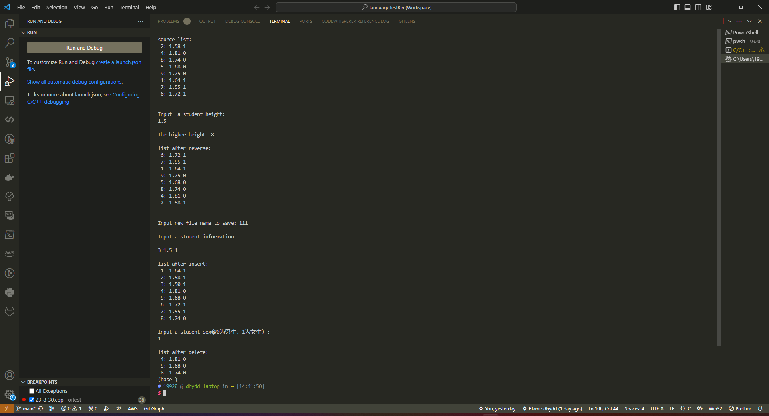

实验总结分析（本程序的重点与难点，调试中出现的问题及解决方法等）

